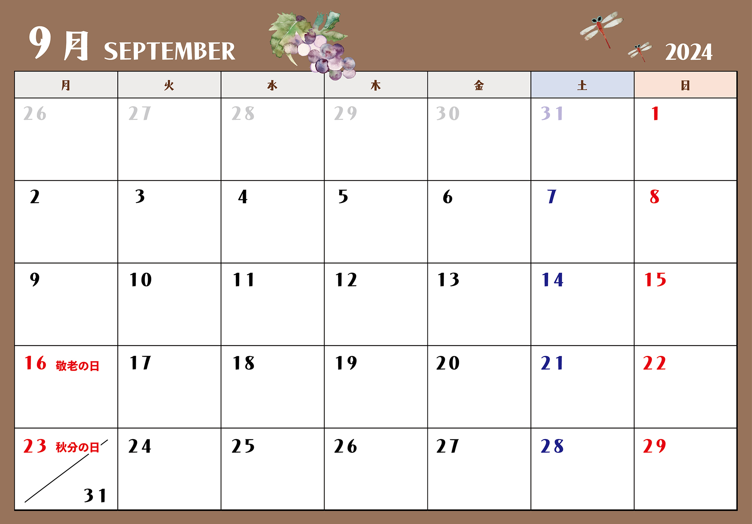

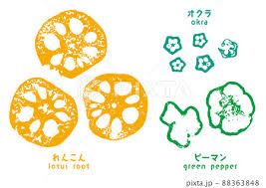

シマダライス　配達日

園芸レク

14:00



雑排水管清掃　9:00～16:00

消防設備点検　 9:00～13:00









[ここに出典を記載します。]



キッチンカー

11:00～13:00

[ここに出典を記載します。]

キッチンカー

11:00～13:00

[ここに出典を記載します。]

キッチンカー

11:00～13:00

[ここに出典を記載します。]

キッチンカー

11:00～13:00

[ここに出典を記載します。]

キッチンカー

11:00～13:00

シマダライス　注文日

[ここに出典を記載します。]

シマダライス　注文日

[ここに出典を記載します。]

シマダライス　配達日

[ここに出典を記載します。]